MAA13 2. Tunti
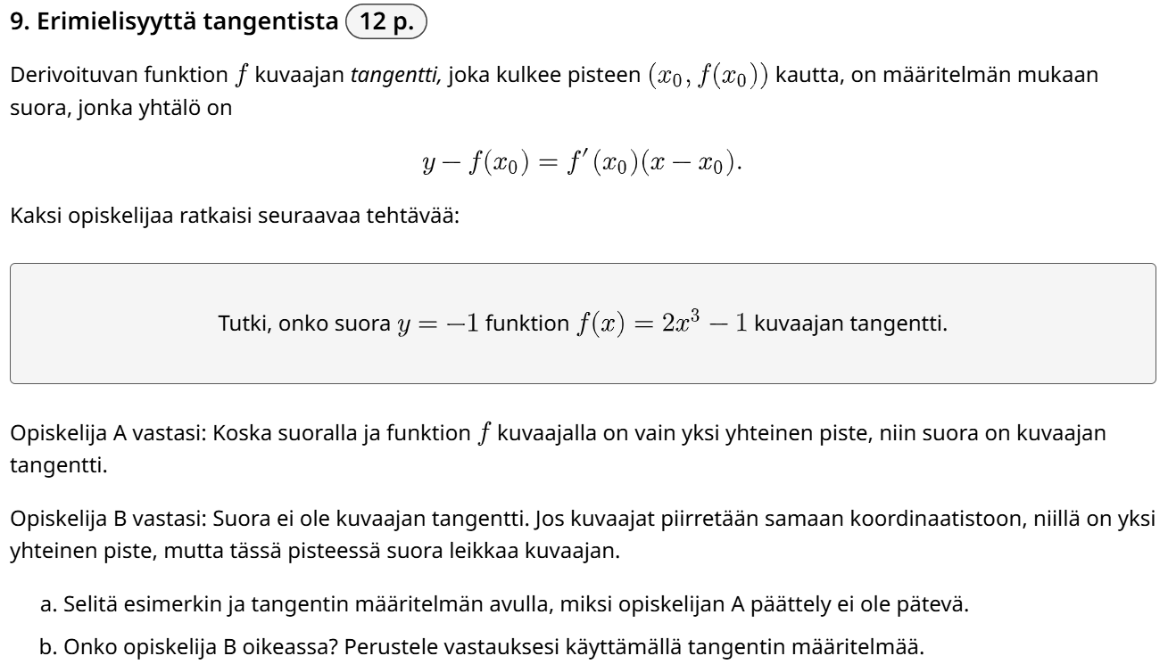
Tehtävä 1*. 2026S/t.9/B1

Tehtävä 2*. Virheen korjaaminen yhtälön ratkaisussa
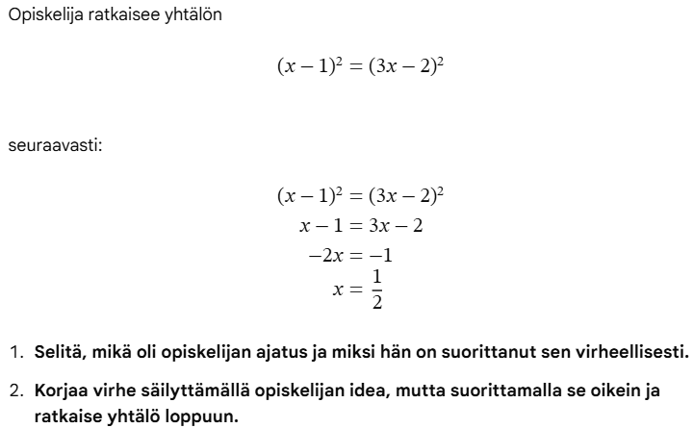
a)

b)
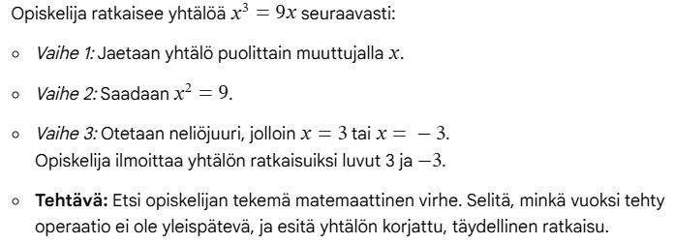

Tehtävä 3*. 2022S/t.8/B1
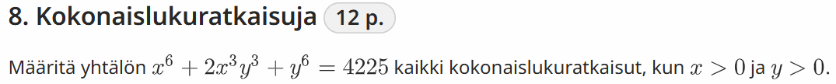

Tehtävä 4*. 2022S/t.9/B1
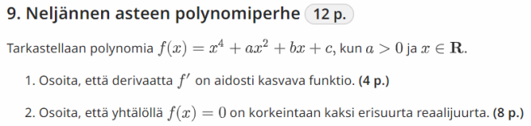

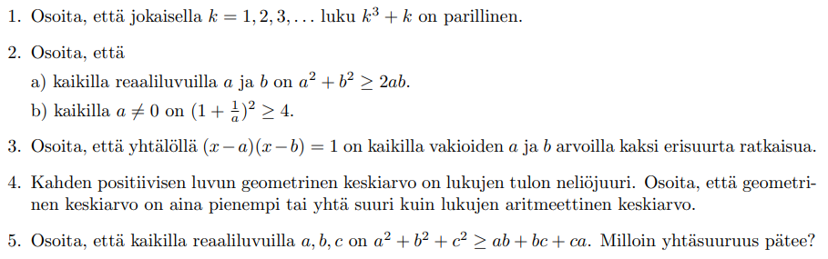
MONISTEEN TOINEN OSA

